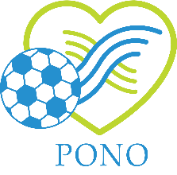
Razvoj platforme namenjene zmanjševanju poškodb nogometašev
Avtorji: dr. Darjan Smajla, Matjaž Jaklič, dr. Nejc Šarabon
Nogomet je eden od najbolj razširjenih športov v Sloveniji (9 medobčinskih zvez, 281 klubov in 49.091 registriranih igralcev). Zaradi velikega števila športnikov in narave športa je v nogometu prisotno veliko število poškodb (1,5-7,6 poškodb na 1000 ur treninga, oz. 12-35 poškodb na 1000 ur tekem). Te posledično povzročajo odsotnost s trenažnega procesa, dodatno ekonomsko breme ter skrajšanje tekmovalne kariere igralcev.
V sklopu Študentskih inovativnih projektov za družbeno korist so Fakulteta za vede o zdravju v sodelovanju z Nogometno zvezo Slovenije vzpostavile spletno platformo namenjeno zmanjševanju poškodb nogometašev. Zmanjševanje števila poškodb je možno doseči s sodobnimi in na znanstvenih dokazih utemeljenimi preventivnimi in rehabilitacijskimi programi. Namen razvoja spletne platforme je podpora trenerjem, strokovnim delavcem v športu, športnikom in staršem mladih športnikov pri soočanju z najpogostejšimi akutnimi in kroničnimi poškodbami v nogometu. Na podlagi znanstvene literature so na spletni platformi predstavljeni preventivni in pozno rehabilitacijski vadbeni protokoli za 10 najbolj pogostih poškodb v nogometu (5 akutnih in 5 kroničnih poškodb).
- Spletna platforma za zmanjševanje poškodb v nogometu: www.pono.si
- Prosto dostopni vadbeni program
- 5 najbolj pogostih akutnih poškodb
- 5 najbolj pogostih kroničnih poškodb
- Podpora pri prevenciji poškodb in okrevanju po poškodbi

Na spletni platformi lahko najdete informacije o izvedbi rehabilitacijskih in preventivnih programih za: zvin gležnja, poškodbo zadnje stegenske mišice, poškodbo sprednje križne vezi, poškodbo mečne mišice in poškodbo sprednje stegenske mišice. Pri kroničnih poškodbah gre za bolečino, ki se pojavi postopoma (nima jasnega začetka kot akutna poškodba ob udarcu ali padcu) in se pojavlja večkrat. Kronične poškodbe imajo manjšo pojavnost v nogometu v primerjavi z akutnimi, vendar lahko povzročijo dolgotrajnejšo rehabilitacijo. Na spletni platformi lahko najdete informacije o izvedbi rehabilitacijskih in preventivnih programih za: patelarno tendinopatijo, ahilarno tendinopatijo, kronično bolečino v dimljah, iliotibialni sindrom in kronično bolečino v ledvenem delu hrbtenice.
Rezultati znanstvenih raziskav nakazujejo, da med tekmovalno nogometno sezono pogosteje prihaja do akutnih poškodb, medtem ko so v pripravljalnem obdobju bolj pogoste preobremenitve poškodbe. Zasnovani programi zato zajemajo oba tipa poškodb. Največji poudarek programov bo na spodnjih okončinah, saj na tem predelu prihaja do največjega števila poškodb (87%). Za akutne poškodbe je značilno, da se zgodijo ob nenadnem dogodku – padcu, udarcu, doskoku, skoku ali šprintu. Glede na to, da je nogomet kontaktni šport, ki vsebuje veliko dvobojev in visoko intenzivnega gibanja je pojavnost akutnih poškodb v nogometu zelo visoka.
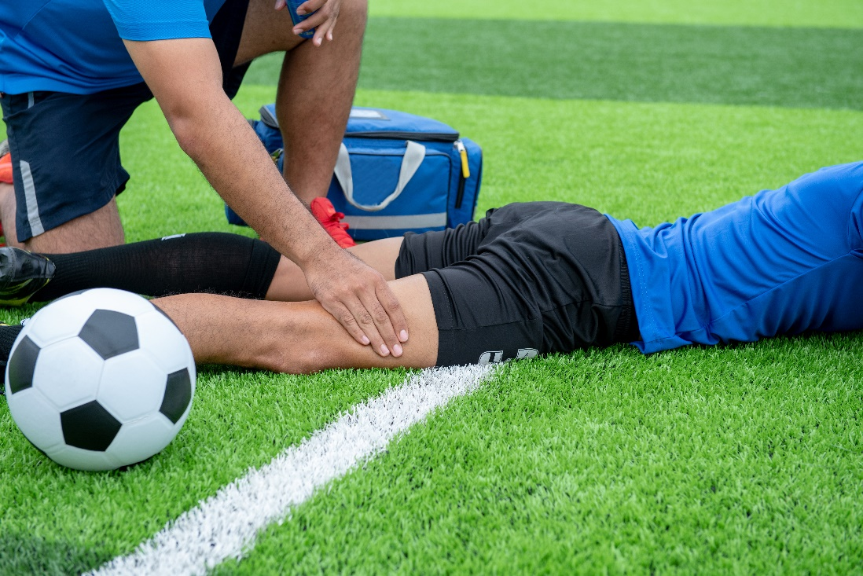
Vsi vadbeni programi so prosto dostopni in enostavni za končne uporabnike. Cilj njenega razvoja platforme je dvig ozaveščenosti in prenos znanj za preprečevanje poškodb v nogometu. Samo s kakovostnimi vadbenimi programi lahko odpravimo mišična/gibalna neravnovesja in utrjujemo kakovostne temeljne gibalne vzorce, ki sta glavna vzvoda za ukrepanja zoper akutnih in kroničnih poškodb v nogometu. Za razvoj platforme smo se odločili, ker v slovenskem prostoru ni mogoče zaslediti prosto dostopne spletne platforme ali zbranega gradiva v slovenskem jeziku s preventivnimi programi in programi za vračanje na športni teren. Števili klubi nimajo dovolj dobre strokovne podpore za uspešno in učinkovito preventivo. Športniki so po končanem ambulantnem zdravljenju velikokrat prepuščeni sami sebi, kar vpliva na uspešnost in hitrost vračanja na športni teren. Spletna platforma omogoča enostavno uporabo in dostopnost kakovostnih preventivnih programov za trenerje, strokovne delavce v športu, igralce in starše mladih igralcev. Z ustrezno promocijo s pomočjo NZS spletna platforma nudi dober potencial za zmanjševanje števila akutnih in kroničnih poškodb v nogometu ter uspešnejše in hitrejše vračanje na teren po športni poškodbi.

Naložbo sofinancirata Republika Slovenija in Evropska unija iz Evropskega socialnega sklada.

